TEST DIAGNOSTYCZNY KLASA V - CZERWIEC

1. Na mapie zaznaczono wybrane pasy rzeźby terenu w Polsce, a obok zamieszczono zdjęcia niektórych pasów. Wykonaj polecenia na podstawie zaprezentowanych materiałów. 0–3 p.

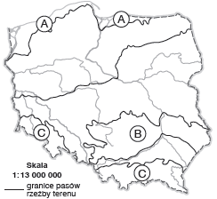
a) Wpisz w puste miejsca na fotografiach litery z mapy oznaczające odpowiednie pasy rzeźby terenu. Uwaga:
Jedna z fotografii powinna pozostać bez oznaczenia.
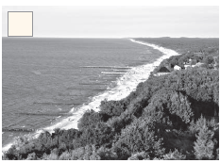

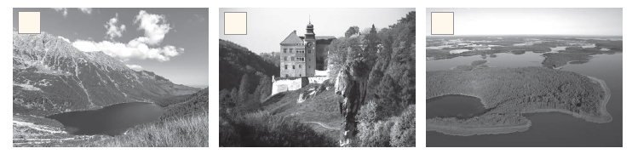

b) Zapisz nazwy pasów rzeźby terenu zaznaczonych na mapie literami A–C.
A. ………………………. B. ………………………. C. ……………………….

2. . Uzupełnij zdania dotyczące jednego z przedstawionych na fotografiach symboli Warszawy. 0–2 p.

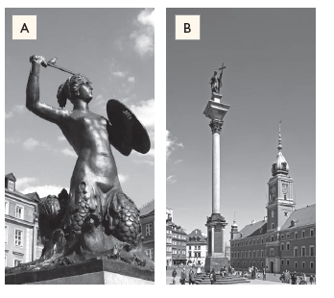
W herbie Warszawy znajduje się obiekt przedstawiony
na zdjęciu ...... .. 0–2 p.

W herbie Warszawy znajduje się ………………………..

3. Na rysunku strzałkami oznaczono przemieszczające się punkty A i B.
Wybierz właściwe spośród podanych nazw kierunków głównych i wpisz je w odpowiednie miejsca.

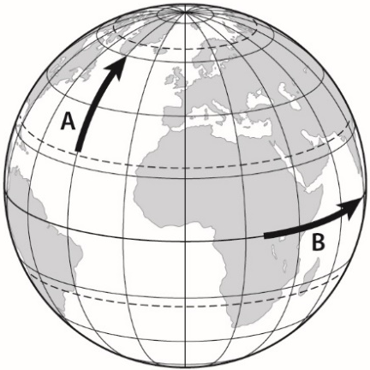
0–2 p.
- północ
- południe
- wschód
- zachód
A. Punkt A przemieszcza się na ……………..
B. Punkt B przemieszcza się na .....................

4. Podaj nazwy opisanych kontynentów i oceanów. Skorzystaj z zamieszczonej mapy. 0–2 p.

A. Kontynent o najmniejszej powierzchni. Leży wyłącznie na półkuli południowej (S) i półkuli wschodniej (E).

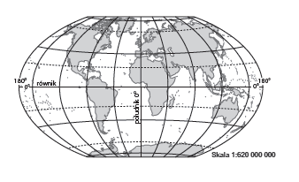
B. Drugi pod względem powierzchni kontynent na Ziemi. Leży na półkulach: południowej (S), północnej (N), wschodniej (E) i zachodniej (W).

C. Ocean o najmniejszej powierzchni. Leży na nim jeden z biegunów …………………………..…..
D. Ocean, który oddziela Amerykę Południową od Afryki. ..

5. Rozpoznaj strefy krajobrazowe na podstawie zamieszczonych map oraz fotografii. Wybierz właściwe nazwy spośród podanych i zapisz je pod ilustracjami. 0–2 p.
pustynia gorąca las równikowy tajga sawanna
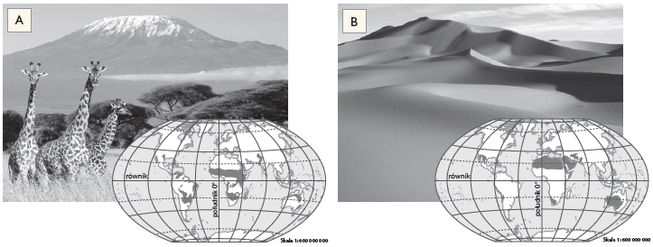
A. ………………………………………………….. B. …………………………………………...

